COMPLEANNI DI GIUGNO
QUESTO MESE VEDE COME PROTAGONISTI:
RAF
GHIBAUDO CATERINA 21
AMBROGIO FRANCESCA 23
COERO BORGA CATERINA 26
CRAVERI (RSA)
FEA GIOVANNA 06
BERNARDI GIUSEPPE 14
GIRAUDO MARGHERITA 15
TESTA LORENZINA 19
DEZZANI EMILIA 25
MELLANO/ SORDELLA
BARBERIS PIERINA 27
NUCLEO ALZHEIMER
MAGLIANO LUCIANA 01
ANGARAMO CATERINA 18
MONCALERIO SECONDINA 21
RICCA LIDIA 28

AUGURI A TUTTI VOI!!

IN QUESTO MESE:
- Parrucchiera per AUTOsufficienti giorno 13, 28
- Parrucchiera per NON autosufficienti giorno 6, 26
VI RICORDIAMO CHE PER PASSARE DALLA PARRUCCHIERA E’ NECESSARIO PRENOTARE!!
Uscite e trasferte

Lunedì 15 e Lunedì 22 maggio, alcuni di voi hanno partecipato alla gita organizzata a Cussanio per l’occasione del mese mariano. E’ stato divertente trascorrere un pomeriggio diverso in compagnia e serenità.

LA NONNA COMPIE 104 ANNI!

Sabato 20 maggio, la signora Mano Domenica ha compiuto 104 anni. Risulta essere la signora più anziana di Fossano… un bel traguardo per lei!
Nel pomeriggio è stato dedicato a lei un breve momento di festa con alcuni ospiti del reparto.
Le auguriamo di festeggiare il prossimo anno i 105!

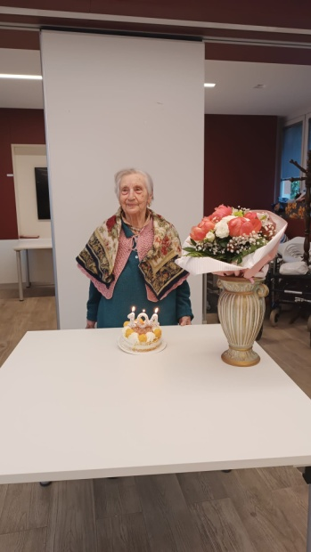

L’OPERATORE RACCONTA … :

Giuseppe una sera non stava bene e l’infermiera di turno aveva chiamato i medici del 118 che avevano deciso di ricoverarlo.
Io e la mia collega, con cui ero in turno, dovevamo preparare una borsa con alcuni indumenti dell’ospite.
Le borse che la responsabile aveva messo in dotazione erano già state usate dunque dovevamo cercarne un’altra, se non in stoffa almeno di plastica.
La collega per poco prendeva la borsa del dottore che aveva lasciato in camera dell’ospite perché era dovuto andare in infermeria.
Dopo 10 minuti la collega mi ha fatto vedere una borsa con dentro gli indumenti del signor Giuseppe. Io non l’ho riconosciuta, era la mia borsa con la merendina che mi ero portata per la cena!!
Così l’ospite è andato all’ospedale con vestiti e da mangiare. Chissà cos’hanno pensato gli infermieri dell’ospedale…
Ah… e l’ospite è poi rientrato in struttura, si vede che gli ha fatto bene la mia merendina!

Margherita era una signora di oltre 90 anni.
Un giorno dopo il riposino pomeridiano, io e la mia collega ci siamo avvicinate a lei per svegliarla. Dopo averla chiamata un paio di volte e scrollata, lei ha aperto gli occhi spalancandoli e guardando me e la mia collega ha detto sorridendo: << Sono in paradiso e voi siete gli angeli!>>. Ci abbiamo messo qualche minuto per convincerla ch era ancora viva!
PRONTO DOTTORE?!!

La tosse è un riflesso dell’organismo che riguarda principalmente il sistema respiratorio. Come è facilmente intuibile tale riflesso è finalizzato all’espulsione dai componenti del sistema di “sostanze estranee” per continuare a favorire la pervietà delle vie aeree. Il meccanismo di svolgimento del riflesso è di natura irritativa e modulato dal sistema nervoso.
In seguito a uno stimolo fisico, o a un eventuale agente irritante, i muscoli respiratori si “contraggono”, generando uno spasmo violento e rapido. Definiamo tosse cronica quella che dura oltre le 8 settimane; se invece la durata della stessa è inferiore, parliamo di tosse acuta.

Tosse: quali sono le cause?
Non è sempre facile individuare una causa diretta della tosse, poiché è un comune sintomo aspecifico di diverse patologie e spesso intervengono numerosi processi a generarla. È comune che i pazienti riferiscano una tosse acuta o cronica come sintomo principale che spesso impatta anche in maniera importante sulla loro vita quotidiana.
Tra le più comuni e numerose cause di tosse, indichiamo, tra quelle a partenza polmonare:
infezioni vie respiratorie;
- di natura virale, come influenza e COVID-19
- di natura batterica
- asma bronchiale;
- bronchite cronica come la
- BroncoPneumopatia Cronica Ostruttiva – BPCO;
- bronchiectasie.
Tra le cause comuni non direttamente collegate ai polmoni indichiamo:
- disturbi a carico delle alte vie aeree (naso e gola)
- reflusso gastroesofageo;
- patologie cardiache;
- problematiche di natura allergica.
La tosse può anche essere effetto collaterale di una terapia farmacologica, come ad esempio alcuni antiipertensivi (ACE inibitori). Quando un paziente si presenta con tosse, il primo approccio è quello di escludere patologie infettive o comuni, grazie ai dovuti accertamenti.
In un secondo momento, se questi hanno dato un risultato negativo o il paziente non ha risposto al trattamento nella maniera più adeguata, si indagano patologie più rare, come interstiziopatie polmonari, patologie da accumulo, malattie autoimmuni, alterazioni anatomiche polmonari o neoplasie.
Nelle situazioni ancora più rare, in cui la tosse non è spiegata da alterazioni organiche o infiammatorie di alcun tipo, si conclude per tosse idiopatica, cioè priva di una chiara spiegazione o somatica.
Come calmare la tosse?
Il rimedio della tosse è strettamente collegato all’individuazione di ciò che la causa e prestando attenzione ai sintomi correlati. Il fastidio che spesso la accompagna può essere ridotto assumendo mucolitici se si tratta di tosse grassa e produttiva, o sedativi in caso di tosse secca e stizzosa.
È bene però specificare che questi farmaci trattano il fastidio, ma non risolvono le cause della tosse, e spesso lo stimolo della tosse rimane.
Una volta individuata la causa, si può eseguire una terapia medica personalizzata, in grado di risolvere la tosse o almeno ridurne l’impatto sulla qualità della vita.
problematiche d
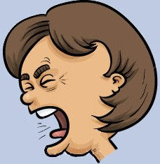i natura al

La tosse può anche essere effetto collaterale di una terapia farmacologica, come ad esempio alcuni
antiipertensivi (ACE inibitori). Quando un paziente si presenta con tosse, il primo approccio è quello di
escludere patologie infettive o comuni, grazie ai dovuti accertament

Risolvi i seguenti ESERCIZI matematici Esercizi su addizioni

1) 39 + 23 + 27 =
[______]

2) 21 + 96 + 44 =
[______]

3) 13 + 21 + 57 =
[______]

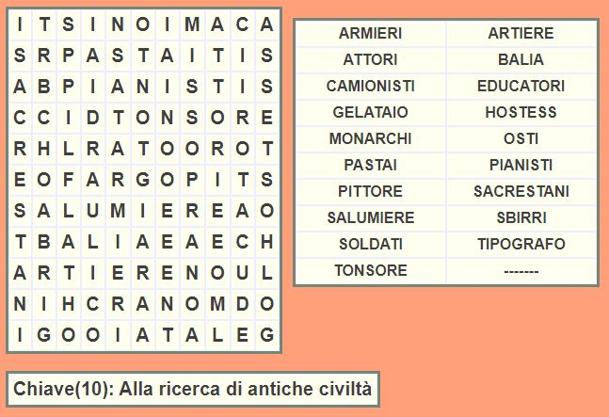
4) 73 + 78 + 12 =
[______]

5) 11 + 83 + 93 = [______]

6) 93 + 11 + 40 = [______]

7) 08 + 72 + 27 = [______]

8) 73 + 98 + 29 =
[______]

9) 52 + 43 + 39 =
[______]

10) 04 + 39 + 28 =
[______]

11) 11 + 84 + 12 =
[______]

12) 76 + 12 + 91 = [______]

13) 47 + 33 + 22 = [______]

14) 12 + 77 + 34 = [______]

15) 62 + 24 + 22 = [______]
(escreati, corpi estranei e/o irritanti) per continuare a favorire la pervietà delle vie aeree. Il meccanismo di
svolgimento del riflesso è di natura irritativa (ma può essere controllato volontariamente) e modulato dal
sistema nervoso. In seguito a uno stimolo fisico, o a un eventuale agente irritante, i muscoli respiratori si
“contraggono”, generando uno spasmo violento e rapido. È un riflesso protettivo, ma in alcune situazioni
può essere un sintomo di una malattia sottostante, magari più seria. Definiamo tosse cronica quella che
dura oltre le 8 settimane; se invece la durata della stessa è inferiore, parliamo di tosse acuta.
L’incidenza della tosse nella popolazione generale varia tra il 5% e il 40% e rappresenta una delle principali
cause per cui il paziente si rivolge al Medico di Medicina Generale.
Tosse: quali sono le cause?
Non è sempre facile individuare una causa diretta della tosse,
problematiche di natura allergica.

La tosse può anche essere effetto collaterale di una terapia farmacologica, come ad esempio alcuni
antiipertensivi (ACE inibitori). Quando un paziente si presenta con tosse, il primo approccio è quello di
escludere patologie infettive o comuni, grazie ai dovuti accertamenti.

In un o il paziente non ha risposto al
trattamento nella maniera più adeguata, si indagano patologie più
autoimmuni, alterazioni anatomiche polmonari o neoplasie.

Nelle situazioni ancora più rare, in cui la tosse non è spiegata da alterazioni organiche o infiammatorie di
alcun tipo, si conclude per tosse idiopatica, cioè priva di una chiara spiegazione o somatica.
Come calmare la tosse?
Il rimedio della tosse è strettamente collegato all’individuazione di ciò che la causa e prestando attenzione
ai sintomi correlati. Il fastidio che spesso la accompagna può essere ridotto assumendo mucolitici se si
tratta di tosse grassa e produttiva, o sedativi in caso di tosse secca e stizzosa.
È bene però specificare che questi farmaci trattano il fastidio, ma non risolvono le cause della tosse, e
spesso lo stimolo della tosse rimane.
Una volta individuata la causa, si può eseguire una terapia medica personalizzata, in gradintuibile tale riflesso è finalizzato all’espulsione dai componenti del sistema di “sostanze estranee”
(escreati, corpi estranei e/o irritanti) per continuare a favorire la pervietà delle vie aeree. Il meccanismo di
svolgimento del riflesso è di natura irritativa (ma può essere controllato volontariamente) e modulato dal
sistema nervoso. In seguito a uno stimolo fisico, o a un eventuale agente irritante, i muscoli respiratori si
“contraggono”, generando uno spasmo violento e rapido. È un riflesso protettivo, ma in alcune situazioni
può essere un sintomo di una malattia sottostante, magari più seria. Definiamo tosse cronica quella che
dura oltre le 8 settimane; se invece la durata della stessa è inferiore, parliamo di tosse acuta.
L’incidenza della nella popolazione generale varia tra il 5% e il 40% e rappresenta una delle principali
cause per cui il paziente si rivolge al Medico di Medicina Generale.
Tosse: quali sono le cause?
Non è sempre facile individuare una causa diretta della tosse, poiché è un comune sintomo aspecifico di
diverse patologie e spesso intervengono numerosi processi a generarla. È comune che i pazienti riferiscano
una tosse acuta o cronica come sintomo principale che spesso impatta anche in maniera importante sulla
loro vita quotidiana.

Se siamo davanti a tosse acuta, è fondamentale definire come e quando la sintomatologia è iniziata, perché
questo permette di escludere un’eventuale inalazione di corpo estraneo, o un processo infettivo
sottostante. Nei casi di tosse cronica si fa indispensabile lo studio del paziente, indagando prima le cause
cause di tosse, indichiamo, tra
quelle a partenza polmonare:
infezioni vie respiratorie;
di natura virale, come influenza e COVID-19
di natura batterica
asma bronchiale;
bronchite cronica come la
direttamente collegate ai polmoni indichiamo:
disturbi a carico delle alte vie aeree (naso e gola)
problematiche di natura allergica.

La tosse può anche essere effetto collaterale di una terapia farmacologica, come ad esempio alcuni
antiipertensivi (ACE inibitori). Quando un paziente si presenta con tosse, il primo approccio è quello di
escludere patologie infettive o comuni, grazie ai dovuti accertamenti.

In un secondo momento, se questi hanno dato un risultato negativo o il paziente non ha risposto al
trattamento nella maniera più adeguata,
anatomiche polmonari o neoplasie.

Nelle situazioni ancora più rare, in cui la tos

